06.09.2022 воспитанницы школы-интерната группы "Д2", под руководством воспитателя Якуба Анны Георгиевны, приняли участие в мастер-классе "Краски природы" в технике "Эбру" в ДШИ города Отрадного.
Процесс работы был похож на волшебство - мы рисовали жидкостью на воде! У каждой девочки получилась своя необыкновенная работа. Все дети получили новый великолепный способ самовыражения. Нам очень понравилась творческая доброжелательная атмосфера на мероприятии - время пролетело как одно мгновение. Очень здорово, что дети унесли с собой не только замечательные работы, сделанные своими руками, но и большое количество позитивных и положительных эмоций.
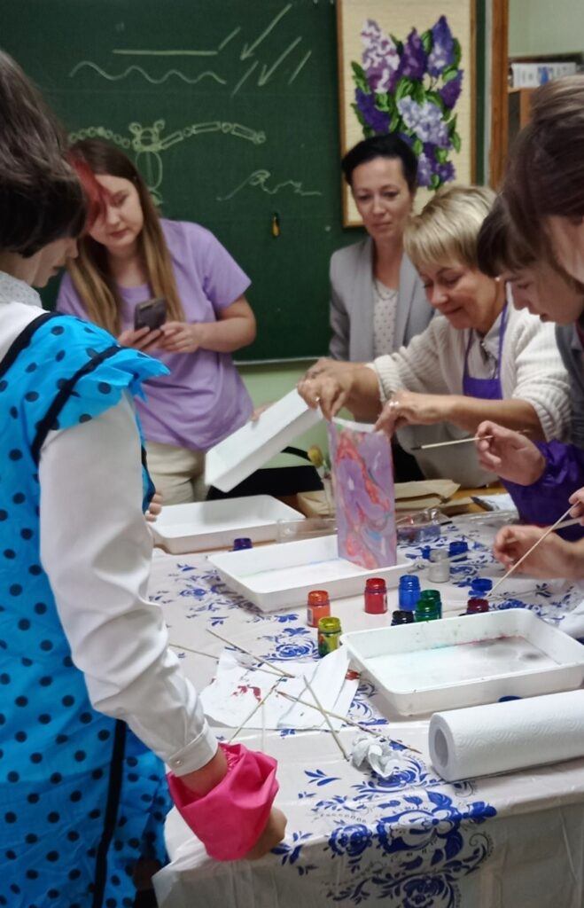 | 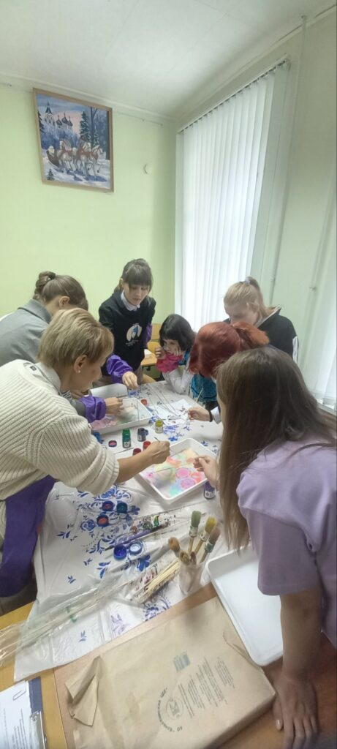
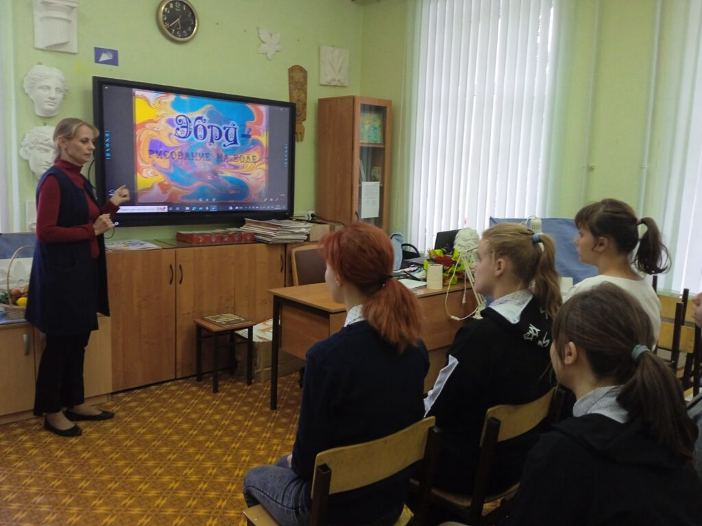 | 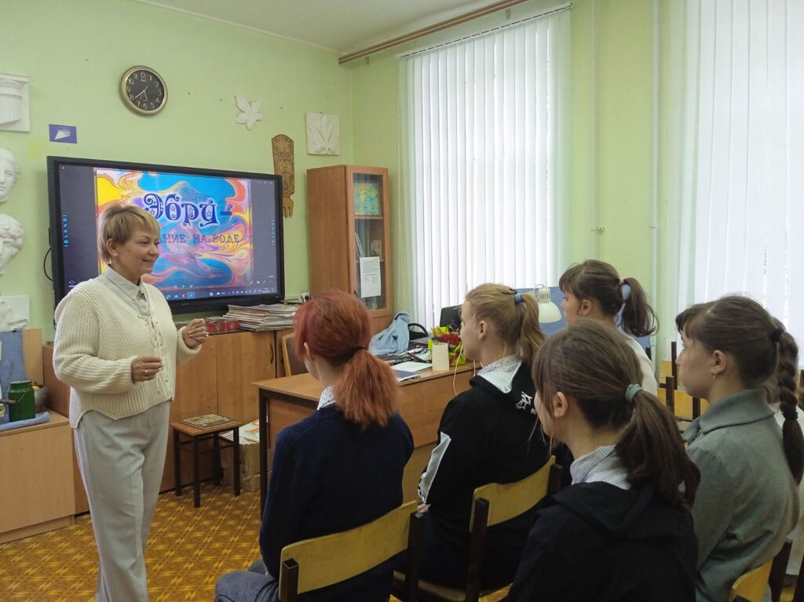
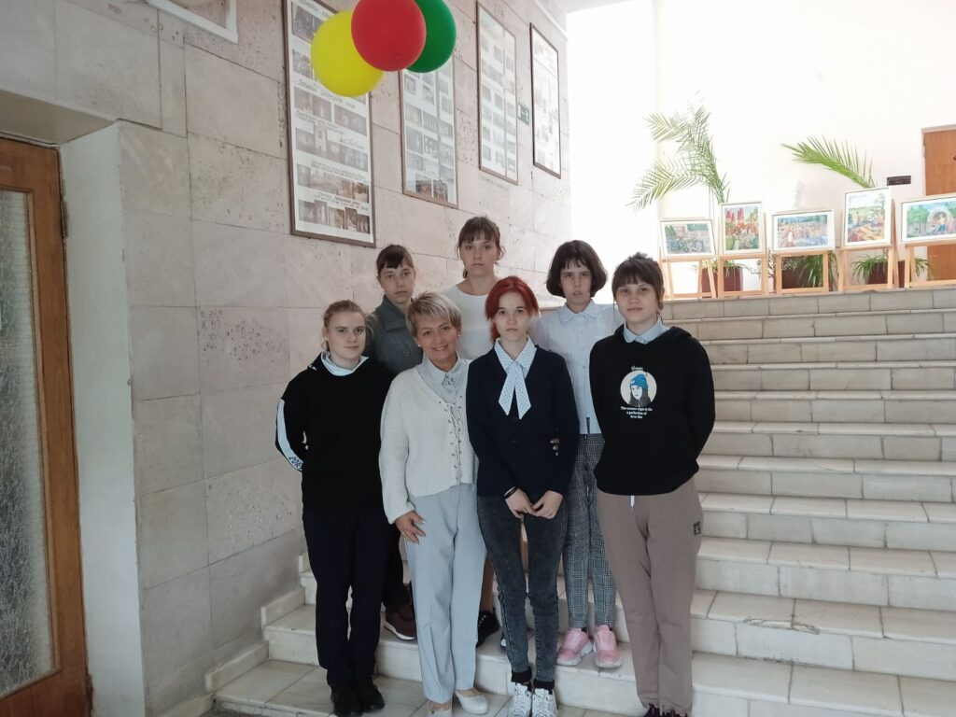 | 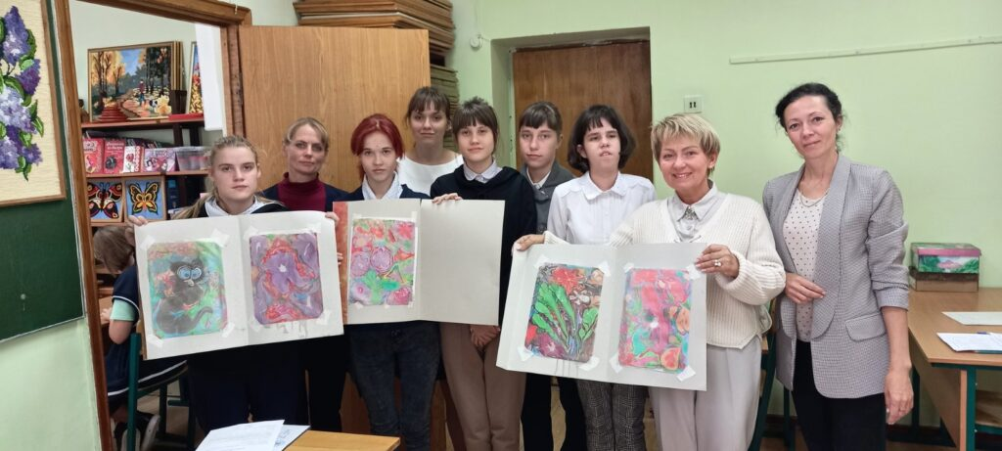

Спасибо огромное педагогам Захаровой Ирине Александровне, Драйлинг Светлане Николаевне и завучу Волковой Наталии Львовне за организацию мероприятия.
12.09.2022 воспитанницы школы-интерната группы "Д2", под руководством воспитателя Якуба Анны Георгиевны, оформили работы и организовали выставку "Краски природы" в технике "Эбру".

